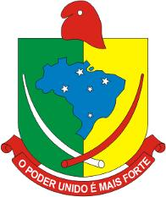
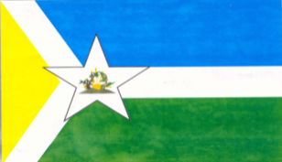
ESTADO DE RONDÔNIA
MUNICÍPIO DE MIRANTE DA SERRA
PALÁCIO EDIR LOPES DE FARIAS

REQUERIMENTO Nº 048/GV/PRP/CMMS/RO/2021.

MIRANTE DA SERRA – RO.

EM, 29 DE ABRIL DE 2021.

“REQUER QUE SEJA FEITO DOIS BUEIRO, NO TRAVESÃO DA LINHA 70 PARA A 74.”

EXMO. SENHOR PREFEITO;

O Vereador que o presente, subscreve, no uso de suas atribuições regimentais e legais, Vem através do presente requerer de Vossa Excelência, que interceda junto a Secretária de Obras , para que; “ QUE SEJA FEITO FEITO DOIS BUEIRO, NO TRAVESSÃO DA LINHA 70 PARA A 74”.

Preocupado com a situação que se encontra o travessão da linha 70 para a 74 onde tem grande necessidade que seja feito 02 (dois) bueiros para escoamento do grande volume de água, se faz necessário tramitar esse Requerimento e que seja encaminhado ao secretário de Obras do município, requerendo que seja feito, os bueiros nas referidas Linhas.
Sendo só para o momento, despeço – me com apreço e peço apoio aos ilustres pares para aprovação do presente Requerimento.

N. Termos
P. Deferimentos.

PAULO ROBERTO DA PAIXÃO
Vereador PC do B

AO EXMO SENHOR

EVALDO DUARTE ANTÔNIO

MD. PREFEITO MUNICIPAL

MIRANTE DA SERRA – RO

